# Oefeningen

1. Per maand verdient Maud € 1800,- netto. Hoeveel verdient Maud netto per week?

€ 1800,- * 12 = € 21.600,- / 52 = € 415,38

1. Per jaar verdient Piet € 27.000,- bruto. Hoeveel verdient Piet per week bruto?

€ 27.000,- / 52 = € 519,23

1. Per week verdient Sara € 500,- bruto. Hoeveel verdient Sara per maand bruto?

€ 500,- * 52 = € 62.000,- / 12 = € 2166,67

1. Welke vier uitgavesoorten zijn er en geef bij elke soort een voorbeeld van een uitgave:

Uitgavesoort Voorbeeld

* ­­­Dagelijkse uitgaven Boodschappen
* Huishoudelijke uitgaven Boodschappen
* Reserveringen Kapotte wasmachine, tv et cetera
* Vaste lasten Huur, hypotheek, abonnementen

Eerste twee zijn hetzelfde en mogen zelfde voorbeelden hebben/gebruikt worden

1. Wat is een rijksbegroting?

De plannen van de regering, met inkomsten en uitgaven.

1. Wat is inflatie?

Stijging van het algemeen prijspeil

1. Wat is het tegenovergestelde van inflatie?

Deflatie

1. Teken situatie A & B in de Lorenzcurve

Situatie A Situatie B:

|  |  |
| --- | --- |
| Huishouden | Primair inkomen |
| De Boer | € 1500,- |
| Jansen | € 1850,- |
| Van Dijk | € 2500,- |
| Vos | € 1900,- |
| De Graaf | € 2300,- |

|  |  |
| --- | --- |
| Huishouden | Primair inkomen |
| De Boer | € 1000,- |
| Jansen | € 1950,- |
| Van Dijk | € 2500,- |
| Vos | € 1500,- |
| De Graaf | € 2400,- |

**Situatie A**

|  |  |  |  |  |  |
| --- | --- | --- | --- | --- | --- |
| Huishouden van laag naar hoog | Huishouden in % van het totaal aantal huishouden | Primair inkomen per groep | Primair inkomen per groep in % van het totaal | Cumulatief % huishoudens | Cumulatief % van het totale primaire inkomen |
| De Boer | 20 % | € 1500,- | 14,9 % | 20 % | 14,9 % |
| Jansen | 20 % | € 1850,- | 18,4 % | 40 % | 33,3 % |
| Vos | 20 % | € 1900,- | 18,9 % | 60 % | 52,2 % |
| De Graaf | 20 % | € 2300,- | 22,9 % | 80 % | 75,1 % |
| Van Dijk | 20 % | € 2500,- | 24,9 % | 100 % | 100 % |
| Totaal | 100 % | € 10.050,- | 100 % |  |  |

**Situatie B**

|  |  |  |  |  |  |
| --- | --- | --- | --- | --- | --- |
| Huishouden van laag naar hoog | Huishouden in % van het totaal aantal huishouden | Primair inkomen per groep | Primair inkomen per groep in % van het totaal | Cumulatief % huishoudens | Cumulatief % van het totale primaire inkomen |
| De Boer | 20 % | € 1000,- | 10,7 % | 20 % | 10,7 % |
| Vos | 20 % | € 1500,- | 16,0 % | 40 % | 26,7 |
| Jansen | 20 % | € 1950,- | 20,9 % | 60 % | 47,6 % |
| De Graaf | 20 % | € 2400,- | 25,7 % | 80 % | 73,3 % |
| Van Dijk | 20 % | € 2500,- | 26,7 % | 100 % | 100 % |
| Totaal | 100 % | € 9350,- | 100 % |  |  |

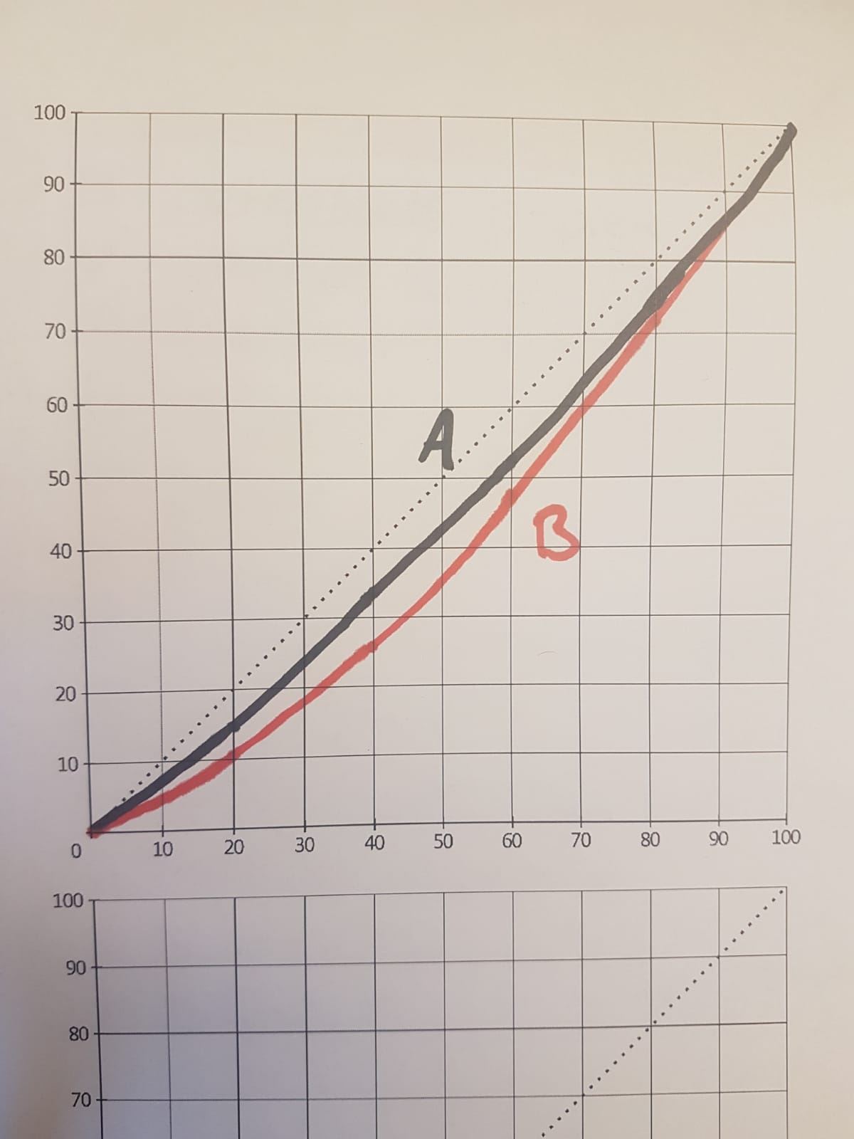

1. In welke situatie (A of B zijn de inkomens gelijker verdeeld? Leg uit.

­­­­­­­­­­­Situatie A omdat de lijn daarbij minder bol loopt/dichterbij de middellijn loopt

­­­­­­­­­­­

1. Is er in deze situatie van A naar B sprake van nivellering of denivellering? Leg je antwoord uit.

Denivelleren

­­­­

Vraag 11 (bekijk de onderstaande gegevens)

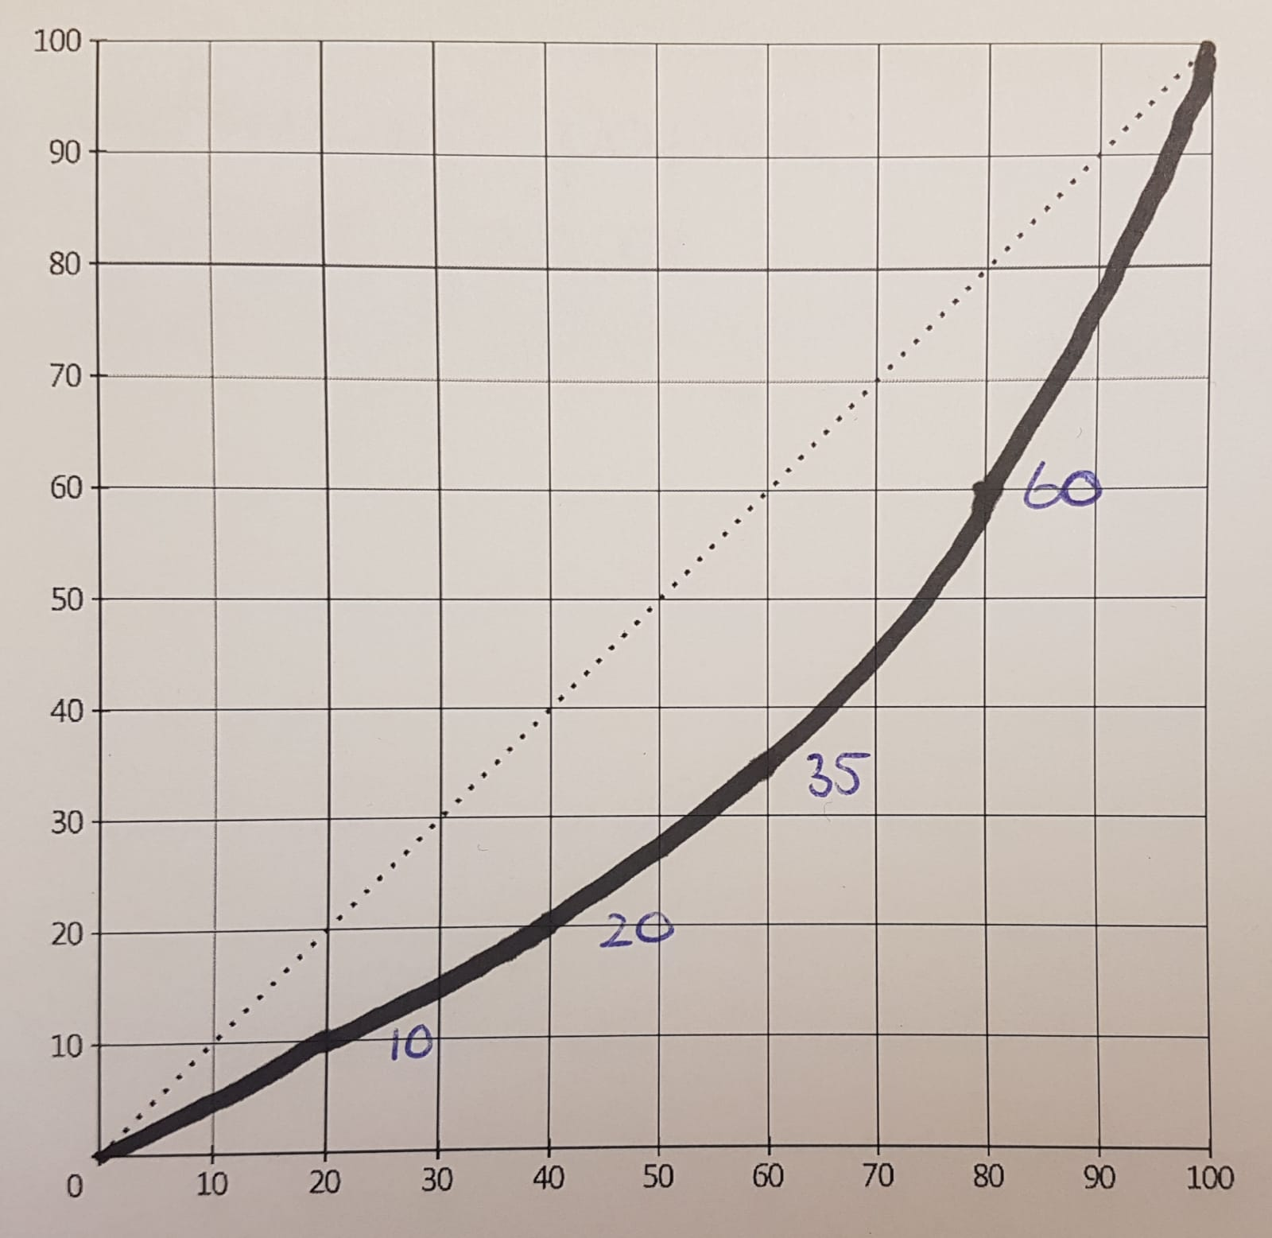

Totale inkomen %

Inkomensgroep | 1 | 2 | 3 | 4 | 5 |

Totaal aantal personen %

Inkomensgroep 1 = 0% t/m 20 %

Inkomensgroep 2 = 20% t/m 40 %

Inkomensgroep 3 = 40% t/m 60 %

Inkomensgroep 4 = 60% t/m 80%

Inkomensgroep 5 = 80% t/m 100%

1. Stel de Lorenzcurve heeft betrekking op 10 miljoen personen die samen een inkomen hebben van € 550 miljard euro. Bereken het gemiddelde inkomen per persoon in de 2e inkomensgroep?

Inkomensgroep 2 bestaat uit 20% personen van de 100% is 10 miljoen.

Dus 10 miljoen * 0,2 = 2 miljoen mensen zitten er in deze groep.

Deze groep verdient 10% van het totale inkomen. 100% inkomen is € 550 miljard. Dus 0,10 * € 550 miljard = € 55 miljard.

€ 55 miljard / 2 miljoen = € 27.500,- gemiddeld inkomen per persoon.

Vraag 12 (bekijk de onderstaande gegevens)

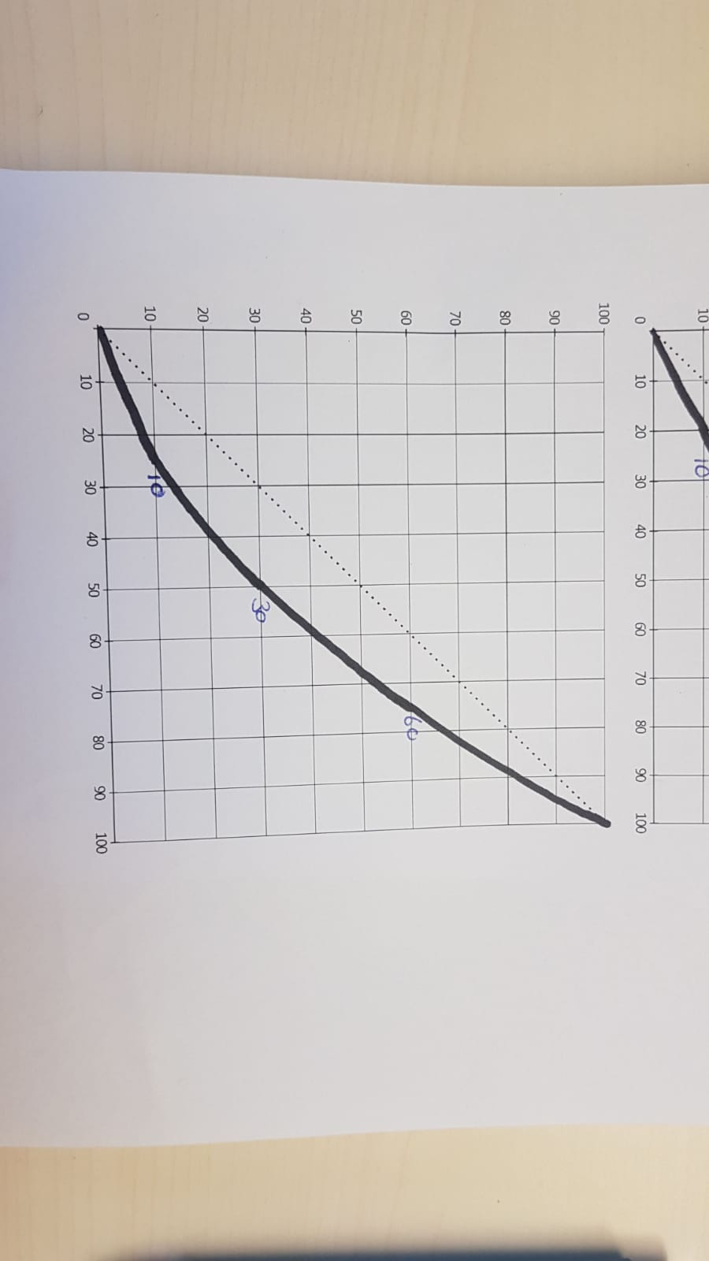

Totale inkomen %

Inkomensgroep | 1 | 2 | 3 | 4 |

Totaal aantal personen %

Inkomensgroep 1 = 0% t/m 25 %

Inkomensgroep 2 = 25% t/m 50 %

Inkomensgroep 3 = 50% t/m 75 %

Inkomensgroep 4 = 75% t/m 100%

Stel de Lorenzcurve heeft betrekking op 14 miljoen persoenen die samen een inkomen hebben van € 650 miljard euro. Bereken het gemiddelde inkomen per persoon in de 1e inkomensgroep?

Inkomensgroep 1 bestaat uit 25% personen van de 100% is 14 miljoen.

Dus 14 miljoen * 0,25 = 3.5 miljoen mensen zitten er in deze groep.

Deze groep verdient 10% van het totale inkomen. 100% inkomen is € 650 miljard. Dus 0,10 * € 550 miljard = € 65 miljard.

€ 65 miljard / 3,5 miljoen = € 18.571,43 gemiddeld inkomen per persoon.